RAPPORT DE PEDOLOGIE ET CLIMATOLOGIE
Rédigé par Thanya CARNEIRO


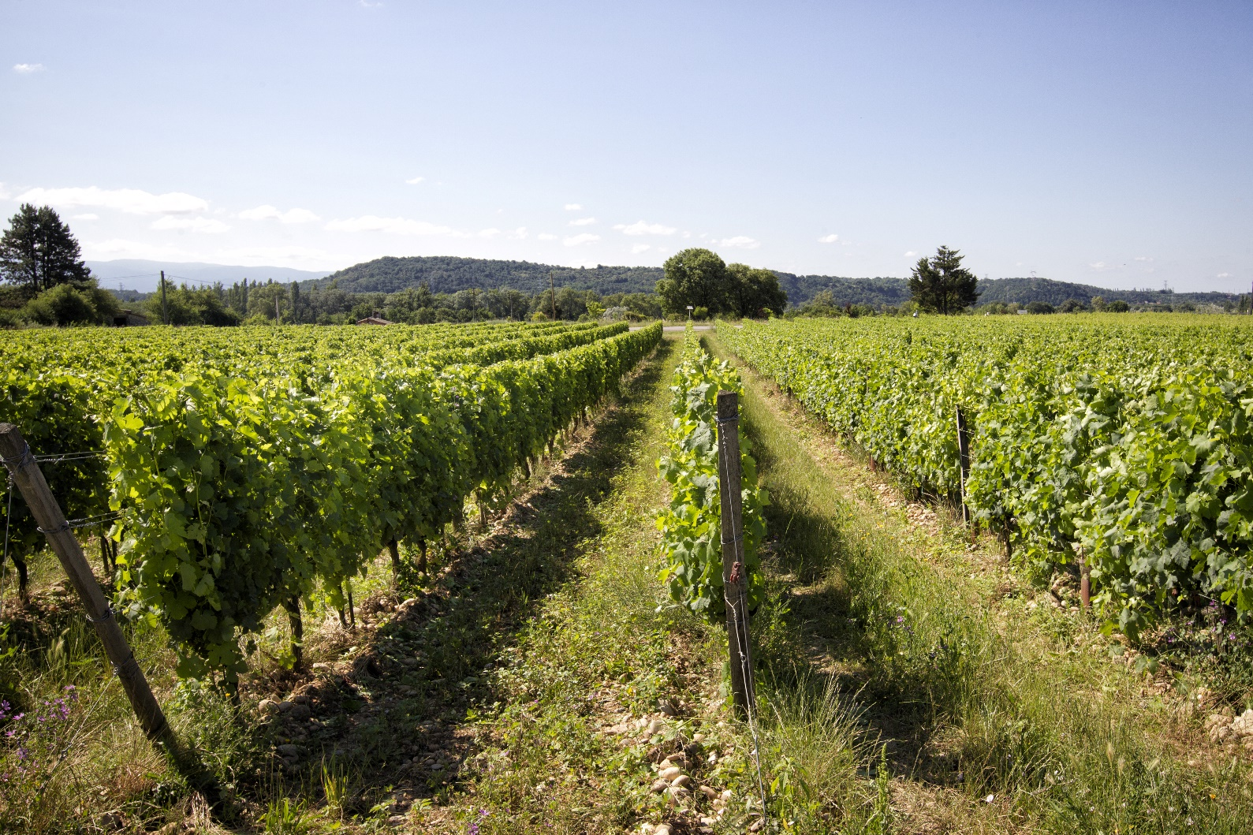

RESUME

TABLE DES MATIERES

Introduction
Présentation de la Cave coopérative des Clairmonts

I - PEDOLOGIE 1
Contexte géo-pédologique de l’AOP Crozes-Hermitage 2
Contexte géo-pédologique de la Cave coopérative des Clairmonts 3
Cas d’étude : Parcelle des bruyères
Itinéraire technique et
Analyse de sol
Synthèse et

II – CLIMATOLOGIE : Influence du climat et du changement climatique sur la vigne et le vin 4
Tapez le titre du chapitre (niveau 2) 5
Tapez le titre du chapitre (niveau 3) 6

Introduction

Le sol

Présentation de la Cave coopérative des Clairmonts

Fondée en 1972, la cave coopérative des Clairmonts se situe à Beaumont-Monteux, dans la Drôme. Créée à l’initiative de 3 familles de vignerons celle-ci s’est développé au fils des années et compte aujourd’hui 9 familles et 14 associés.
Dès 1997, Clairmont souhaite montrer son engagement pour la viticulture durable, ainsi, un tiers du vignoble est convertie en agriculture biologique. En 2022, c’est 41 % des parcelles qui sont concernés et 81 % du vignoble qui est certifié Haute valeur Environnementale (HVE).

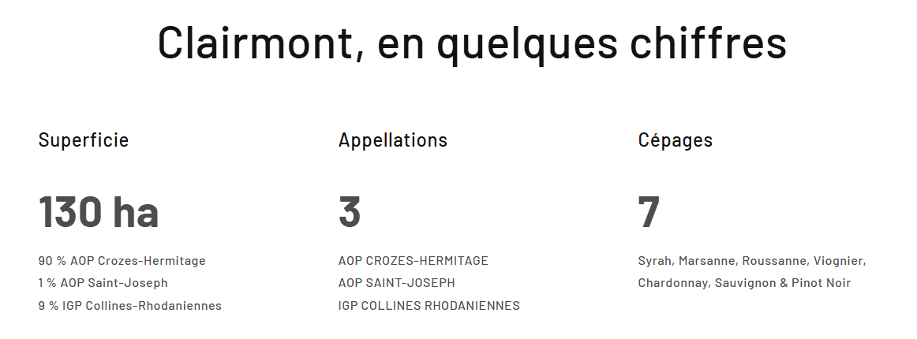

La coopérative s’étant aujourd’hui sur 130ha. La majorité de sa production concerne le vin rouge, qui représente 88 % des volumes tandis que les blancs et rosés représentent respectivement 10 % et 2 %.
Sur ces 130 ha, 90% est en AOP Crozes-Hermitage. Nous nous intéresserons donc dans ce rapport au sol et au climat sur cette aire d’appellation.

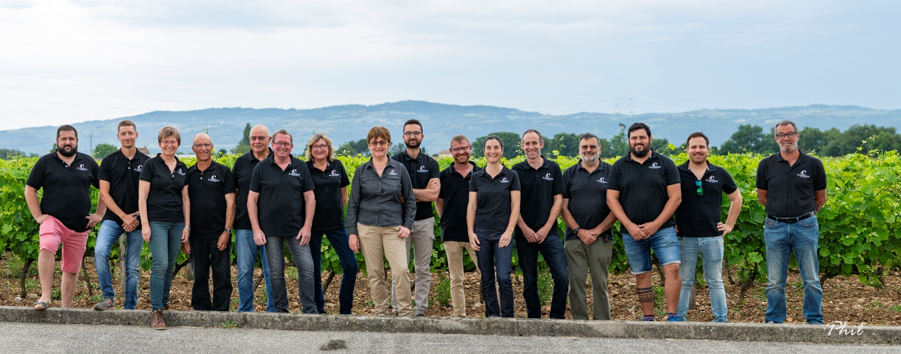
I - PEDOLOGIE
1. Contexte géo-pédologique de l’appellation Crozes-Hermitage

Situé au niveau du 45ème parallèle, l’appellation Crozes-Hermitage s’étend sur 11 communes de la rive gauche du Rhône, entre la commune de Serves-sur-Rhône au nord et la ville de Valence au Sud. Avec ces 2007 ha de vignoble (donnée 2003) cette appellation est en superficie la plus grande de la vallée du Rhône septentrional (interrhone encyclo 2024).
L’appellation possède une grande diversité de sols, lui permettant de produire une grande diversité de vins.
Afin de caractériser les divers terroirs de l’appellation une étude des sols a été réalisée par le bureau d’étude Sigalès entre janvier 2009 et février 2011. Lors de cette étude 140 fosses pédologiques ont été réalisés sur l’ensemble de l’air d’appellation. Ce travail a permis de réaliser la carte des sols de l’AOP Crozes-Hermitage présentée en annexe 1.
Afin de mieux comprendre cette carte des sols, nous allons la diviser en 3 secteurs :
Secteur 1 : Situé au Nord-Ouest, entre Serves-sur-Rhône et Crozes-Hermitage (figure 1)
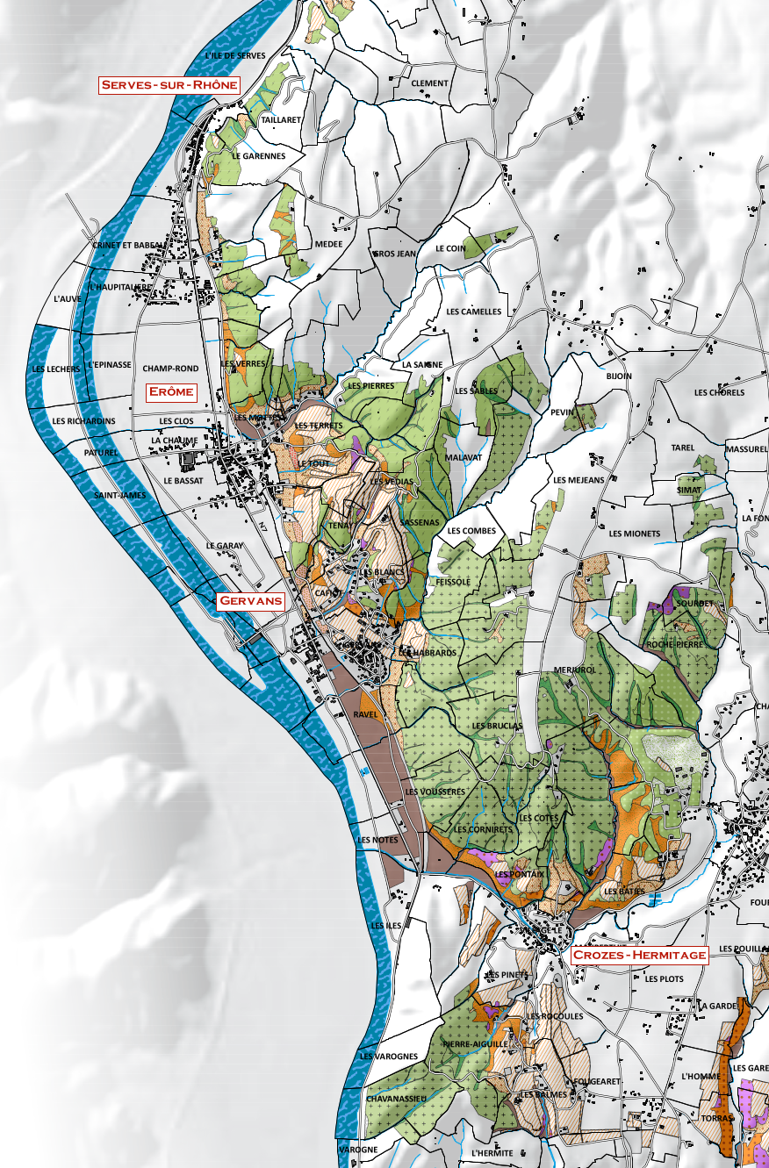

Figure 1 :

Cette partie de l’appellation représente environ 5 % de la surface agricole utilisable de l’AOP Crozes-Hermitage. Nous retrouvons sur ce premier secteur des sols issus de roches et altérites cristallines du socle primaire, composé de granite clairs et de gneiss. Ces roches ont subi une altération profonde et ont donné naissance à des saprolites sableuse.
L’altération extreme de ces granites à également conduit localement à la formation de kaolin.

Secteur 2 : Situé sur la partie Nord-Est de l’appellation, au nord de Chanos-Curson. On y retrouve :
- les hautes terrasses alluviales à galets, qui sont des sols évolué, lessivé avec des horizons argileux profonds.
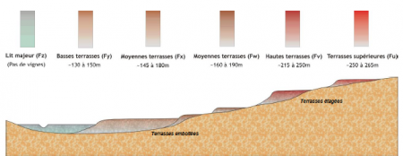
- les sols issues des marnes du pliocène. Ces roches sont tendres et riche en argiles et en carbonates.

Secteur 3 : Situé sur la partie sud de l’appellation ce secteur est le plus grand en superficie.

D’un point de vue topographique, le paysage est marqué par deux configurations hérité de la géologie.
Au nord, des coteaux rocheux et escarpé à l’ouest et des collines marneuses à l’Est
Au sud, des terrasses qui occupent un large espace
La figure XX reprend les informations des matériaux parental vu précédemment et représente cette topographie.
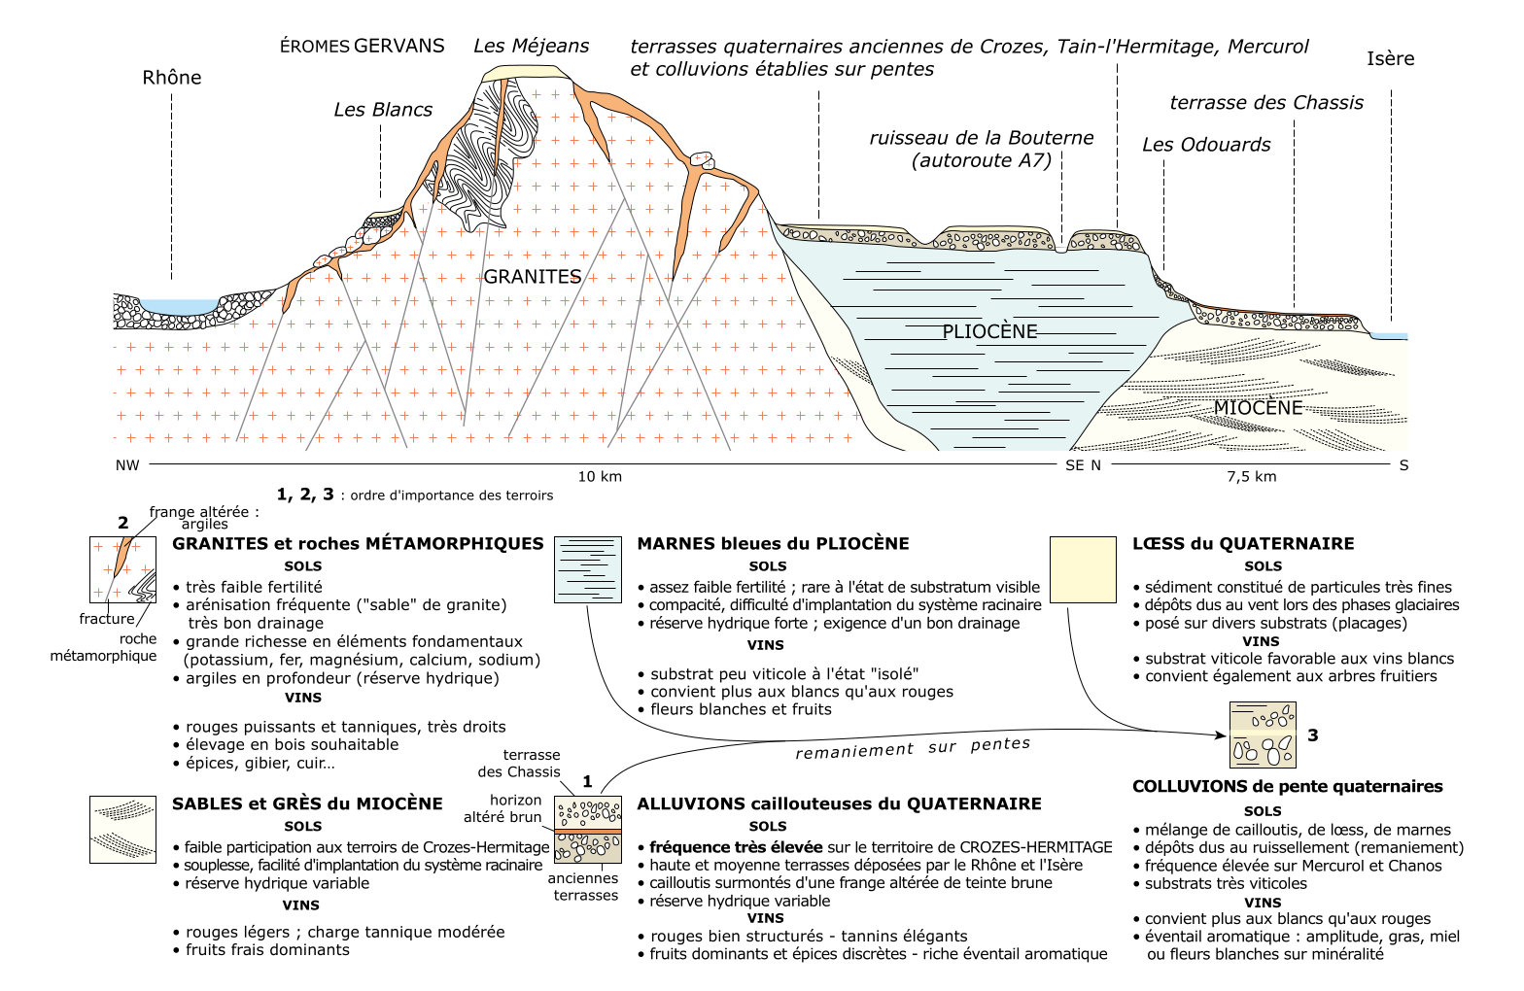

2. Contexte géo-pédologique de la cave des Clairmonts

La localisation des parcelles de la cave coopérative des Clairmonts est représentée en annexe 1. On constate que ces parcelles sont réparties sur l’ensemble de l’appellation et représentent tous les types de sol.
Les cépages blancs, Marsanne et Roussanne se situe principalment
Ou sont les blanc, ou sont les rouges ?
Nous allons à présent nous interessé à une parcelle

A. Étude de la parcelle des bruyères
La parcelle que nous allons étudier se situe dans la zone dit « les bruyères » (Annexe 1). Cette parcelle cultive de la Syrah depuis 1974 et est conduite en agriculture biologique depuis 1997. Les vignes actuellement présentent ont été plantés en 2022. En effet, les vignes ont été arrachées en 2014 suite à la présence de Pourridié, une maladie parasitaire causée par des champignons se développant sur les racines de la vigne, causant à termes la mort des ceps atteints. La parcelle a été laissée à nu pendant 8 ans afin d’éradiquer complètement le problème, puis replanté en 2022.
Les caractéristiques de la parcelle sont présentées sur le tableau ci-dessous :
Tableau 1 : Caractéristique de la parcelle des bruyères
Nom parcelle
Année de plantation | 2022
Cépage | Syrah
Taille de la parcelle | 0,55 ha
Conduite | Biologique
Porte greffe
Densité de plantation
Taille | Cordon de Royat

Une fosse pédologique de cette parcelle a été réalisée en 2009 lors de l’étude des sols réalisée par le bureau d’études Sigalès (Annexe 2). Cette fosse nous montre que ce sol est un peyrosol faiblement fersiallitique d’alluvion ancienne de l’Isère, correspondant aux basses terrasses fluvio-glaciaires du Würm. On y voit plusieurs horizon : un premier horizon entre 0 et 40 cm où le sol est sablo-limoneux puis sablo-argileux rouge à partir de 40cm et enfin sableux calcaire à partir de 110 cm.

a. Gestion des sols et fertilisation
Cette parcelle est conduite en agriculture biologique depuis 1997. La figure XX représente l’itinéraire technique d’entretien et de fertilisation sur l’année 2025 :

Figure XX : Gestion de la parcelle et fertilisation réalisés sur l’année 2025

Commentaire itinéraire technique

b. Analyse de sol
Une analyse de sol a été réalisée en 2023, 1 an après la plantation (Annexe 3). On y retrouve dans un premier temps des informations concernant la texture du sol. Celle-ci décrit la distribution de la taille des particules minérales ayant un diamètre inférieur à 2 mm après élimination des éléments grossiers supérieurs à 2 mm (Séraphine Grellier 2025). L’échantillon prélevé contenait 40% de cailloux, il s’agit bien d’un peyrosol. Les pourcentages d’argile, de limon et de sable ont permis de positionner l’échantillon sur la triangle du GEPPA (Groupe d’Etude pour les Problèmes de Pédologie Appliquée) présenté sur l’analyse. Celui-ci se retrouve positionné sur la partie SA du triangle, il s’agit d’un sol sablo-argileux.
Sont ensuite présentés plusieurs résultats d’analyse avec la méthode NF utilisé, le critère analysé, son résultat et une indication pour savoir si ce résultat est normal, faible ou élevé avec une valeur cible souhaité.

Capacité d’échange cationique (CEC) :
Cela correspond à la quantité de cations que le sol peut fixer (Séraphine Grellier 2025). Plus la CEC est élevée, plus les nutriments peuvent être stockés et plus le sol est fertile.
La valeur de CEC mesuréé est de 8.8 meq/100g. Le pouvoir alimentaire de ce sol est faible.

pH :
Deux mesures de pH sont réalisées. Le pH eau donne le pH de la solution de sol et permet de déterminer l’acidité active du sol. Le pH KCl permet de mesurer l’acidité potentielle du sol. Ici nous obtenons pH eau = 6,7 le sol est neutre, ce pH est favorable pour la majorité des processus biologique et la disponibilité de différents minéraux et élément nutritif pour la vigne. Le pH KCl est plus faible, 5,8, signe de la présence d’ion H+ sur le complexe organo-minéral et montre l’acidité potentiel du sol. Delta pH = 1, cela traduit une acidité potentielle forte.

Calcaire :
Ce sol ne présente pas de calcaire. Cela est cohérent avec les données pédologiques que nous possédons. L’échantillon a été prélevé dans les 20 premiers centimètres et nous savons qu’il y a du calcaire à partir de 110 cm.
Un test simple a été réalisé pour mettre en évidence la présence ou non de calcaire
Blabla test d’effervescence avec photo

Matière organique et rapport C/N :
L’analyse montre un taux de matière organique faible, de 1,47%. Role MO
Le rapport C/N présente le rapport de carbone sur azote, ce rapport est de 10,4. Ce résultat est satisfaisant et montre une minéralisation satisfaisante de la matière organique. Un enrichissement en matière organique à l’aide d’un amendement organique est nécessaire, cela afin de ramener le taux de MO à 2% minimum

Phosphore :
Le phosphore est un élément prioritaire

K Mg et Ca :

Sur la seconde page de l’analyse plusieurs données sont calculées :
Indice de battance :
La battance est la formation d’une croûte imperméable en surface, cela empêche la circulation des fluides dans le sol (eau et air), la levée des cultures et initie l’érosion des sols (Séraphine Grellier 2025). Cette indice est calculé de la manière suivante :
Indice de battance = $\frac{0.75Limonsgrossiers+1.5Limonsfins}{Argile+10MO}$

Ici l’indice de battance calculé est de 0.9, le sol est non battant.

Réserve utilisable et Réserve Facilement Utilisable (RU/ RFU) :
La réserve utilisable correspond à la quantité maximale que le sol peut contenir d’eau mobilisable par les plantes pour leur alimentation hydrique et transpiration sur le long terme (Séraphine Grellier 2025). La RFA est la portion de la RU que la plante peut utiliser sans subir de stress hydrique

3. Synthèses et préconisations

Annexe 1 : Carte des sols AOP Crozes-Hermitage issues de l’étude Géo-pédologique réalisée par Sigalès

Annexe 2 : Fosse pédologique réalisée par Sigalès en juillet 2009.
